Лична информация | Стиляна Мирославова Петрова
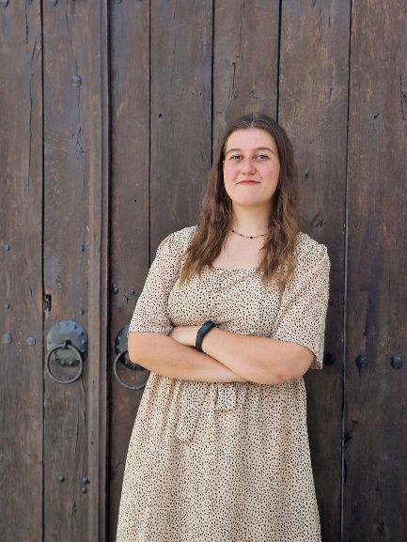 | България, Перник, 2300
 | 0899988546
 | stilyanapetrova1@gmail.com
github.com/stilyana-petrova
https://www.linkedin.com/in/stilyana-petrova/
 | Пол Жена | Роженна дата 06/03/2004 | Гражданство България

Предишен работен опит

Септември 2023 – август 2025 | Учител теоритично обучение
 | Природоматематическа гимназия „Христо Смирненски“, гр. Перник
- Преподавател по Информатика и Информационни технологии; Профилиращи предмети на специалностите Приложно програмиране и Системно програмиране.
- Разработване и адаптиране на учебните теми с практически примери.
- Преподаването на специализираните предмети допринесе за моето развитие в областта на програмирането, по-специално с езика C#, както и за разработване на приложения с бази данни. Благодарение на работата с операционни системи придобих умения за работа с команден ред и скриптове в среди като Linux (CLI – bash, zsh), както и в Windows (PowerShell, batch).

Образование и квалификации

Септември 2023 –  септември 2027 | Пловдивски Университет „Паисий Хилендарски“ - Бакалавър
 | Специалност „Софтуерно инженерство“
Февруари 2025 – октомври 2025 | Софтуерен университет
Курсове:
Introduction to Cyber Security
Reconnaissance Fundamentals
System and Network Compromising
Compromising Platforms
Септември 2018 – юли 2023 | Средно образование с професионална квалификация
Природоматематическа гимназия „Христо Смирненски“, гр. Перник
Специалност „Приложно програмиране“
Септември 2011 – юли 2018 | Основно образование
 | VII Основно училище „Георги Сава Раковски“, гр. Перник

Технологичен стак | C#, HTML/CSS, JavaScript, ASP.NET Core MVC/Web API, Java, MSSQL, MySQL, Batch, Bash, Linux, GitHub
Майчин език  Езици | Български  Английски  Слушане: C2  Четене: C1  Говорене: B2  Писане: C1

Умения

- Комуникация и работа в екип
- Отговорност
- Лоялност
- Честност
- Надеждност
- Адаптивност
- Посвещаване
- Трудолюбие
- Добри презентационни умения,
- Отворена към нови знания
- Креативност

Допълнителна информация

Проекти  Допълнителни обучителни източници | - https://github.com/stilyana-petrova  - Try Hack Me (https://tryhackme.com/p/Stilly)  - Hack The Box  - VulnHub  - PortSwigger  Киберсигурността е моята страст и имам голямото желание и удоволствие да се уча в тази насока.  Запозната съм с някои техники и инструменти за пентестване.

Приложение

- Копие от завършено основно образование
- Копие от завършено средно образование
- Сертификат за завършен курс по Киберсигурност

